附件

诗董林加（印尼）橡胶公司变更产品标识表
注册企业 | 工厂代码或  生产企业（工厂） | 变更前产品标识 | 变更后产品标识
诗董林加（印尼）  橡胶公司 | SFZ | 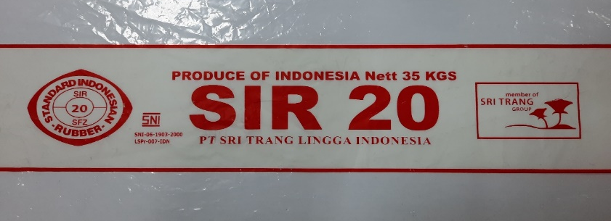 | 